**计算机程序设计基础（C++）**

**实验报告**

专业班级 软件工程2206班

学 号 8209220621

姓 名 陈墨

**实验报告成绩：**

|  |  |  |  |  |  |
| --- | --- | --- | --- | --- | --- |
| **实验** | **实验二** | **实验三** | **实验四** | **实验五** | **总评** |
| **成绩** |  |  |  |  |  |

**批阅老师:________**

**实验一、实验环境与简单程序设计**

【实验目的】

1、 掌握集成开发环境，掌握 C++程序的基本要素以及完整的 C++程序开发过程。

2、 掌握基本数据类型、运算符和表达式的使用。理解隐式转换和强制转换，理解数据超过该数据类 型表示范围时的溢出。掌握不同数据之间的混合算术运算中数据类型的转换。

3、 变量的定义与常量的使用。

4、 输入、输出的实现。

5、 编译信息的理解与错误的修改。

6、 简单程序的设计。

【实验内容与步骤】

1. 编辑输入下列程序，找出下面代码的错误并改正：

仔细观察屏幕下方的信息框中编译器与连接器所给出的错误信息，了解其含义及改正方法。

2、求圆锥的体积：要求键盘输入圆锥底的半径、锥高，使用标识符常量定义圆周率。

(1) 创建一个控制台项目

(2) 在文件中输入程序内容，存盘

(3) 编译、连接、运行； 观察结果

3、通过下面程序验证你所使用系统上运行的 C++编译器中每个基本数据类型的长度。

修改程序，验证 short,long,float,double,long double,wchar_t的类型长度。

4、观察下面程序的执行结果

自己编程测试一下将 testUnint 按 8 进制输出。

5、编程，输入华氏温度，将其转换为摄氏温度后输出（保留两位小数）。

【算法分析、程序与结果】

1、修改后的代码

#include<iostream>

using namespace std;

int main()

{

int k = 1;

int i = k + 1;

cout << i++ << endl;

int j = 1;

cout << j++ << endl;

cout << "Welcome to C++!" << endl;

return 0;

}

2、#include<iostream>

#include<cmath>

using namespace std;

int main()

{

cout << "输入圆锥的底面半径：" << endl;

int a;

cin >> a;

cout << "输入圆锥的高：" << endl;

int b;

cin >> b;

cout << "输出圆锥体积；" << endl;

float PI = 3.14;

float c = 1 / 3.0 * b * pow(a, 2) * PI;

cout << c << endl;

return 0;

}

3、#include <iostream>

using namespace std;

int main()

{

cout << "short length:" << sizeof(short) << endl;

cout << "long length:" << sizeof(long) << endl;

cout << "float length:" << sizeof(float) << endl;

cout << "double length:" << sizeof(double) << endl;

cout << "long double length:" << sizeof(long double) << endl;

cout << "wchar_t length:" << sizeof(wchar_t) << endl;

return 0;

}

输出结果为

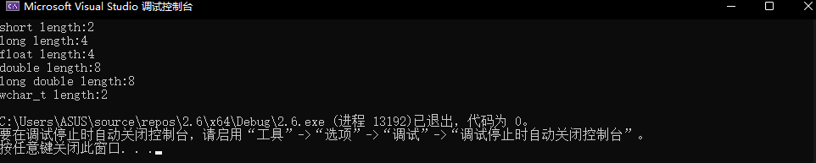

4、#include <iostream>

#include <iomanip>

using namespace std;

int main()

{

unsigned int testUnint = 65534;

cout << "output in unsigned int type:" << testUnint << endl;

cout << "output in char type:" << static_cast<char>(testUnint) << endl;

cout << "output in short type:" << static_cast<short>(testUnint) << endl;

cout << "output in int type:" << static_cast<int> (testUnint) << endl;

cout << "output in double type:" << static_cast<double>(testUnint) << endl;

cout << "output in double type:" << setprecision(4) << static_cast<double>(testUnint) << endl;

cout << "output in Hex unsigned int type:" << hex << testUnint << endl;

cout << "output in Oct unsigned int type:" << oct << testUnint << endl;

system("pause");

return 0;

}

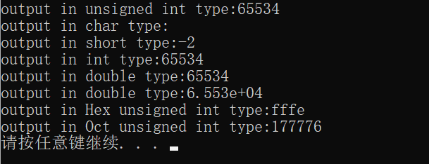

5、#include<iostream>

#include<iomanip>

using namespace std;

int main()

{

float a;

cin >> a;

float b = (a - 32) / 1.80;

cout <<fixed<<setprecision(2) << b << endl;

}

输入78

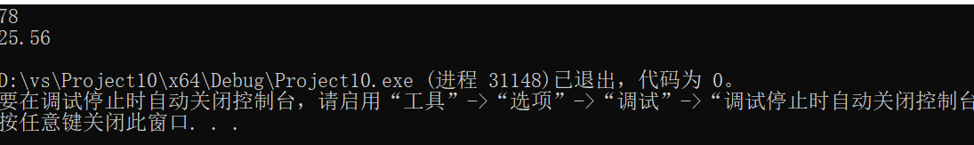

【遇到的问题及解决办法】

1.5中，需要保留两位小数，只用setprecision难以完成，在上网搜索后，发现可用fixed语法，方便对一个数字进行有效的小数精确。

【体会】

在自己的努力下，完成了实验一，同时也对C++有了更深的了解，学会了利用网络资源，解决自己没遇到过的难题，也是是十分开心，更加富有激情的面对实验二的难题。